**КОНСПЕКТ**

відкритого заняття

з всесвітньої історії на тему:

**«Провідні держави світу в 1920—1930-х рр. Велика Британія.»**

**Тема: Провідні держави світу в 1920—1930-х рр. Велика Британія.**

**Мета:** а) ознайомити учнів з основними подіями в житті Великої Британії в означений період: зміст реформ Д. Ллойд Джорджа, суть династичної кризи та «ірландського питання» в Англії; показати перебіг світової економічної кризи у Великій Британії та шляхами її подолання; показати нові явища в політичному та економічному житті ВБ;

б) формувати навички аналізувати, узагальнювати та систематизувати історичний матеріал, складати політичний портрет історичного діяча на прикладі Д. Ллойд Джорджа; показати роль держави в збереженні основ демократії в період кризи, довести дієздатність політики втручання держави в економічні процеси в період кризи;

в) розвивати історичне та творче мислення, толерантне ставлення до інших народів.

**Обладнання і матеріали**: підручник, історична карта, контурна карта, атлас, історичні документи, таблиці, фото- та відеоматеріали.

**Базові поняття і терміни**: коаліційний уряд, лейбористи, консерватори, ліберали, локаут, загальний страйк, світова економічна криза, домініон, гомруль, система імперських преференцій, стерлінгова зона, династична криза, ірландське питання.

**Персоналії:** Д. Ллойд Джордж, Е.Бонар Лоу, Стенлі Болдуін, Рамсей Макдональд, Едвард VІІІ, Георг VІ.

**Тип заняття**: комбінований урок.

**Структура заняття, основний зміст і методи роботи**:

**І. Організаційний етап.**

**ІІ. Вступне слово викладача:**

Пропонуємо Вашій увазі відкрите заняття з всесвітньої історії за темою: «Провідні держави світу в 1920—1930-х рр. Велика Британія.»

**ІІІ. Актуалізація опорних знань (бліц-опитування)**:

- Як називається велика тема, яку ми вивчаємо?

- З історією якої держави цього періоду ми вже познайомились?

- Назвіть основні події в житті США цього періоду?

- Що з переліченого можна віднести до досягнень і успіхів цієї країни?

- Що стало найбільшим викликом та проблемою для США в цей період?

- Завдяки кому і чому США подолали Велику депресію?

**Висновок:** сьогодні ми дізнаємося, якими подіями і змінами позначився період 20-30-х рр. ХХ ст. в житті Великої Британії.

**ІV. Вивчення нового матеріалу.**

1.Повідомлення теми та плану заняття:

**Тема № 3.2: Провідні держави світу в 1920—1930-х рр. Велика Британія.**

**План:**

**1. Становище країни після Першої світової війни.**

**2. Реформи Д. Ллойд Джорджа.**

**3. Ірландське питання.**

**4. Велика Британія у роки стабілізації та Великої депресії.**

**5. Спроби реформування Британської імперії.**

**6. Династична криза.**

2. Вивчення нового матеріалу за планом.

**1. Становище країни після Першої світової війни.**

Велика Британія – як провідна країна Антанти – значно посилила свої позиції у Європі і світі після Першої світової війни. По-перше, було усунуто головного конкурента – Німеччину, по-друге, була отримана значна частина репарацій – 22%. По-третє, більшість німецьких і турецьких колоній перейшли під управляння ВБ. Колоніальні володіння розширились на 2,6 млн. кв. км; населення збільшилось на 13 млн. чол.

Але перемога далася Англії дорогою ціною: 750 тис. вбитих, 1.7 млн. поранених, 40% торговельного флоту знищено; значне скорочення промислового виробництва – 20%, значні матеріальні втрати (10 млрд. ф. стерлінгів), величезний зовнішній борг перед США – 1 млрд. $; з країни кредитора ВБ перетворилась на країну-боржника США. Посилився національно-визвольний рух у британських колоніях. Величезні воєнні видатки покривалися за рахунок скорочення інвестицій в економіку колоній, внутрішніх і зовнішніх позик, а також збіль­шення податків. За роки війни податки зросли у 6 раз. Життєвий рівень населення різко знизився. Наслідки війни для Великої Британії не були втішними. Ситуація в країні вимагала здійснення якісних заходів й усіх сферах життя, щоб повернути Англії колишню могутність.

**Питання: - Назвіть головні політичні партії Великої Британії?/** Консерватори, ліберали, лейбористи.

Несприятливі наслідки війни сприяли розколу в англійському суспільстві. Одна частина прагнула до повернення старих часів, вважаючи, що відхід від традиційних англійських цінностей породив негаразди країни. Інша частина населення вважала, що після великої війни в Англії повинні утвердитися більш справедливі принципи суспільного устрою. Виразниками настроїв першої частини населення були *консерватори,* другої *– лейбористи.* *Ліберали,* які у попередні роки були ведучою силою в партійно-політичній системі, виявились розколотими і згодом відтісненими з політичної арени.

На перших післявоєнних виборах 1918 р. *лейбористська партія* зробила перший крок на шляху до перетворення в найбільшу опозиційну партію. Вона завоювала 60 місць у палаті громад.

**2. Реформи Д. Ллойд Джорджа.**

Нові настрої у суспільстві спонукали *коаліційний уряд консерваторів і лібералів*, який очолив **Д. Ллойд Джордж**, лідер реформістського крила *ліберальної* партії, до широких реформ. Отримавши перемогу, він заявив, що зробить «країну гідну її героїв». Лейтмотивом діяльності уряду Ллойд-Джорджа було гасло *«Розбуди Велику Британію!»*

Уряд Ллойд Джорджа поставив собі за мету швидко ліквідувати закони воєного часу і *відновити «нормальне» становище в країні*. Щоб стимулювати підприємницьку діяльність було ліквідовано систему державного регулювання і контролю. Згорнуто воєнне виробництво. Демобілізовано 4 млн. чол. з армії. Але такі заходи породили проблему з працевлаштуванням і сприяли розгортанню широкого *страйкового руху*. У 1919 р. страйкувало понад 2,5 млн. чоловік. Це більше ніж у Німеччині в той же час. Під тиском страйкуючих уряд провів ряд заходів: *підвищив зарплату і скоротив робочий тиждень до 40 годин*. В 1919 р. був прийнятий закон про *відмову від золотого стандарту фунта стерлінга*, що зробило державу в єдиного контролера по випуску паперових грошей.

В 1919-1920 рр. значно *зріс випуск промислових товарів*, але він був нетривалим, європейські країни не могли купувати дорогі англійські товари, а в інших регіонах посилилась конкуренція з боку США та Японії.

Ще у 1918 р. було проведено чергову *реформу виборчого права*. Ліквідовувався майновий ценз. Право голосу отримали жінки, яким виповнилося 30 років. Кількість виборців зросла з 8 млн. до 21 млн. чол. Більшість виборців підтримувало реформаторський курс коаліційного уряду.

Після виборів прийняли програму допомоги безробітним та будівництва дешевого житла для малозабезпечених. У 1918 р. було введено восьмирічну освіту, а 1921 р. — дев’ятирічну обов’язкову безплатну освіту.

Однією із заслуг уряду Д. Ллойд Джорджа було урегулювання «Ірландського питання».

**3. Ірландське питання.**

Перша світова війна та «14 пунктів» В. Вільсона відродили ідею права націй на самоврядування. Захиталась Британська колоніальна імперія: в Британській Індії відбулись заворушення, в 1919 р. Афганістан проголосив незалежність, в 1922 р. – Єгипет. Невирішеним залишалось «Ірландське питання».

Ірландські націоналісти більше не задовольнялися *гомрулем* (правом на самоврядування). На виборах у грудні 1918 р. в Ірландії перемогла націоналістична партія *Шін Фейн*, а в ірландській столиці Дубліні самопроголошений парламент проголосив Ірландію незалежною республікою.

У 1919 р. в Ірландії розпочалася громадянська війна, в якій провідну роль відігравала *Ірландська республіканська армія (ІРА)*. Проти незалежності виступили уряд Д. Ллойд Джорджа та шість протестантських графств Ольстера.

**6 грудня 1921 р**. було підписано **британсько-ірландський договір** про надання незалежності південній частині Ірландії, яка отримала назву *«Ірландська вільна держава».* Шість північних графств з переважно протестантським населенням залишились у складі Великої Британії. Велика Британія отримала нову назву – *«Об‘єднане Королівство Великої Британії та Північної Ірландії».* Але треба сказати, що «Ірландське питання» і на сьогодні залишається однією із складних проблем в житті Великої Британії.

**Питання**: - В чому полягав зміст «ірландського питання»?

- Як воно було розв‘язано?

**4. Велика Британія у роки стабілізації та Великої депресії.**

Політичний розвиток ВБ відбувався на основі парламентаризму. Парламентські уряди лібералів та консерваторів існували в Британії упродовж багатьох століть. Почергово то одні, то інші перебували чи біля керма влади, чи у статусі парламентської опозиції. В грудні 1923 р. відбулись чергові вибори, після яких ліберали і консерватори не змогли сформувати ні коаліцію, ні однопартійні уряди. В таких умовах король доручив лідеру лейбористської партії P . Макдональду сформувати кабінет міністрів.

*Так в 1924 р. у ВБ з‘явився перший за всю британську історію* ***лейбористський уряд.***  
 Прихід до влади лейбористів змусив тремтіти фінансовий світ, який вбачав у Макдональді та його друзях агентів більшовицької Росії. Але хвилювання були даремні. Бажаючи залишитися при владі, Макдональд угамував своїх найбільш революційно налаштованих прибічників. Лейбористський уряд значну увагу приділяв соціальним питанням: була покращена система страхування з безробіття, збільшені розміри допомоги безробітним та людям похилого віку, зросли видатки держави на житлове будівництво тощо. Уряд стимулював розвиток промисловості, підприємці отримали пільги, знизився податок на прибутки корпорацій. Але догодити всім уряд лейбористів не зміг, наростала політична нестабільність. Парламент був розпущений. Проіснувавши дев‘ять місяців, лейбористський уряд пішов у відставку. Через деякий час до влади знов повернулись ***консерватори на чолі із Стенлі Болдуїном (1924-1929 рр.).***

Уряд С. Болдуїна прагнув проводити спокійну внутрішню й зовнішню політику, проте саме період прем'єрства С. Болдуїна був неспокійним часом соціальних конфліктів у Британії. *Найскладнішою була шахтарська проблема*. Для англійців, які непорушно шанують традиції, вугілля було не просто джерелом тепла, воно було невід'ємним атрибутом британського способу життя. Цілі покоління сформувалися з переконанням, що у світі може трапитись що завгодно, але камін, розпечений англійським вугіллям, повинен завжди палати в оселі. Проте з часом шахти стали збитковими, попит на вугілля скоротився через післявоєнну економічну депресію на континенті та конкуренцію з боку нафти. Британські тред-юніони (профспілки) вважали, що таке становище склалося тому, що приватні власники не дбають про стан вугільної промисловості, а відтак існує єдиний вихід - шахти потрібно націоналізувати. Власники шахт дотримувалися іншої думки - щоб шахти могли успішно конкурувати з новими джерелами енергії, а шахтарі й далі мали роботу, слід подовжити тривалість робочого дня і скоротити заробітну плату. Про те, що в роки війни власники шахт отримували надприбутки, але на модернізацію шахт виручку не витрачали, вони воліли не згадувати.  
   Ще 1921 р. уряд повернув шахти власникам, чим накликав на себе гнів шахтарів. Упродовж п'яти років держава витрачала чимало коштів платників податків на субсидії власникам шахт, щоб ті не скорочували кількість робочих місць під приводом збитковості шахт. Наприкінці квітня 1926 р. державні субсидії припинилися і власники почали звільняти шахтарів з роботи. Реакція шахтарів була блискавичною – **3 травня 1926 р.**  вони розпочали грандіозний страйк, який переріс у **загальнобританський** і тривав **до 12 травня,** завдавши найтяжчого у XX ст. удару британській промисловості.  
   Проте шахти стали яблуком розбрату не лише між шахтарями і власниками шахт, страйк розколов Британію навпіл: по один бік конфлікту стали шахтарі, по інший - середні та заможні верстви.  
   Шахтарів підтримав *Британський конгрес тред-юніонів (БКТ),* а власників - уряд

С. Болдуїна, через що прем'єр опинився віч-на-віч із загрозою загального страйку. Профспілки інших галузей закликали своїх членів припинити роботу на підтримку шахтарів, які вимагали підвищення заробітної плати і поліпшення умов праці.  
   Дев'ять днів життєдіяльність країни підтримувалася завдяки участі добровольців, які прибирали вулиці, вивозили сміття тощо, проте майже нікому не спадало на думку вдатися до революції і повалити парламент. Англійці віддавали перевагу вирішенню справ у рамках закону, не перетворюючи трудовий конфлікт в особисту ненависть. Відомий навіть випадок, коли між страйкарями і поліцією було організовано футбольний матч.  
   Так само повелися й усі без винятку політичні партії, закликавши до порозуміння, щоб протистояння не переросло у громадянську війну.  
   **11 травня 1926 р.** Верховний суд країни визнав страйк незаконним і вже наступного дня керівництво БКТ оголосило про його припинення. Страйк шахтарів, які не підкорилися рішенню Генеральної ради БКТ, тривав до кінця листопада.  
   Крах загального страйку послабив позиції тред-юніонів. Парламент прийняти **у 1927 р.** *важливий закон про трудові конфлікти і профспілки.* Цей закон завдав тред-юніонам такого удару, від якого вони не отямилися до закінчення Другої світової війни.  
Вимоги закону про трудові конфлікти і тред-юніони:  
  - Між оголошенням страйку і його початком має пройти певний час («охолоджувальний період»), щоб роботодавці й працівники спробували порозумітися, уникнувши страйку  
  - Організатори та учасники незаконних страйків підлягали штрафу чи навіть відповідальності перед судом  
  - Масове пікетування заборонялося  
  - Політичні внески тред-юніонів до скарбниці Лейбористської партії заборонялися  
  - Тред-юніони державних службовців не могли членствувати в БКТ.

Цей закон отримав назву «гнусний» закон. Він значним чином обмежив права британських тред – юніонів на страйкову боротьбу.

**На виборах 1929 р. лейбористи** здобули значну перемогу, хоч і не мали абсолютної більшості в палаті громад. Уряд знову сформував **Макдональд.**

Лейбористи отримали владу в несприятливий момент. На **початку 1930 р.** ***Великобританію охопила економічна криза,*** яка тривала до **1935 р**. Найскладнішим став **1932 рік**. Порівняно із США, Німеччиною та Францією промислове виробництво в країні скоротилось ненабагато – на **23 %**, оскільки британська економіка не зазнала «процвітання» у 20-х рр. Найбільше постраждали традиційні галузі промисловості. Експорт зменшився вдвічі. Занепад економіки призвів до зниження життєвого рівня населення. У розпал кризи кожен четвертий трудівник не мав роботи, загальна кількість безробітних складала **3 млн.** **чоловік.**

Оскільки головною опорою лейбористів були профспілки, уряд був зобов`язаний зайнятися *проблемою зайнятості* і безробіття. Було створено навіть нове міністерство по боротьбі з безробіттям. Воно займалося *переселенням* робітників у сільську місцевість, домініони, оргнізацією громадських робіт. Була розширена система страхування по безробіттю. Але по мірі того як країна втягувалася у вир кризи звужувалися можливості уряду по здійсненню соціальних реформ.

Отже, лейбористи не спромоглися виконати свої обіцянки у сфері внутрішньої політики. А подальші *антикризові заходи* (зниження заробітної плати, зменшення допомоги з безробіття, не було відновлено 7-годинний робочий день на шахтах, зберігались антипрофспілкові закони і т. ін.) ще більше підірвали довіру виборців. У країні розпочалась нова хвиля страйків, демонстрацій, «голодних походів» безробітних.

Через відсутність єдиного погляду на вихід із кризи в уряді стався розкол, який закінчився відставкою кабінету.

У **1931 р.** Макдональд сформував коаліційний *«національний» уряд із лейбористів, консерваторів і лібералів*, який загалом проводив консервативну політику (Правда, за це він був виключений з лейбористської партії). Відбувалося подальше згортання со­ціальних програм.

Аби піднести авторитет своїх реформ, уряд почав *заоща­дження* з себе: Макдональд зменшив свій заробіток прем’єра на 20%. Королівська родина зменшила на 10% фінансові засоби, що виділялися державою на її утримання. Політику «затягування пасків» схвалювали не всі. Відбувались акції протесту. Але вибори 1931 р. засвідчили, що більшість населення підтримує коаліцію, яка здобула 497 мандатів проти 46 у лейбористів. Після цього уряд активізував **антикризові заходи.**

**У 1931 р.** *було ліквідовано золотий стандарт фунта стер­лінгів* і *утворено стерлінгову зону,* що об’єднувала країни, які використовували англійську валюту для взаєморозрахунків. А **1932 р**. Великобританія *відмовилась од вільної торгівлі та ввела протекціоністські закони.* Ці заходи сприяли підвищенню конкурентоздатності англійських товарів, уникненню значного падіння виробництва. Було зупинено фінансову кризу, що насувалась. Але це ускладнило відносини з домініонами та колоніями ВБ.

**Питання:** - Які антикризові заходи були застосовані в Англіїї для подолання економічної кризи?

**5. Спроби реформування Британської імперії. Створення Британської Співдружності.**

Новий статус домініонів було закріплено на імперській конференції **1926 р**. У резолюції, яку підготували лорд Бальфур і канадський прем’єр-міністр ліберал Макензі Кінг, визнавалася незалежність домініонів, а слово "імперія" замінювалося на "співдружність". "Члени конференції є угрупованням самостійних держав, які мають рівноправний статус, не підпорядковуються одна одній ні за яким видом внутрішніх чи зовнішніх справ, об’єднані спільною вірністю британській короні та вільно згуртовані як члени Співдружності". У резолюції було передбачено перехідний період, під час якого в царині зовнішньої політики та оборони найбільша частка відповідальності припадала на британський уряд. **В 1931 р. був прийнятий Вестмінстерський статут**, який остаточно надавав домініонам суверенних прав у внутрішній та зовнішній політиці. Британська співдружність сьогодні об‘єднує 53 країни, це ВБ та майже всі її домініони та колонії.

Крім політичних відносин, на **імперських конференціях 1930 і 1932 рр. в Оттаві** були врегульовані й економічні відносини між домі­ніонами і метрополією.

Економічні питання особливо гостро постали під час економічної кризи 30-х рр., коли Великобританія ввела *протекціоністські закони* і заборонила вільний обмін товарами. Цим було урівняно товари до­мініонів з іноземними, що боляче позначилося на економіці домініонів, яка залежала від ринку метрополії.

На *Оттавській конференції 1932 р*. це питання було залагоджено підписанням двосторонніх угод між Великобританією, з одного боку, і кожним домініоном — з іншого, про встановлення режиму "***імперської переваги***". Класичним прикладом такого диференційованого підходу стала ***система імперських преференцій*** або переваг членам Британської співдружності націй (Imperial or Commonwealth Preference). Вона передбачає застосування зниженої ставки митного тарифу по відношенню до тих товарів, які завозяться до Великобританії з країн — членів Британської співдружності націй. Система імперських переваг або преференцій стала одним із важливих напрямів антикризових заходів.

**6. Династична криза.**

Після чергових парламентських виборів 1935 р.  Макдональд поступився кріслом прем’єра на користь лідера консерваторів С. Болдуїна.

Новому урядові довелося вирішувати, крім економічних проблем, ще й ***династичну кризу, що розгорілася 1936 р.*** Того року помер король Георг V, який зумів за час свого правління зміцнити роль династії в житті Англії. Наступником престолу став Едуард VІІІ, який піддав монархію серйозним випробуванням. Приводом для династичної кризи стало бажання Едуарда VІІІ взяти шлюб з американкою Уолліс Сімпсон, яка до того вже була двічі одружена та не могла похвалитися знатним походженням. За традиціями, що історично склалися, англійський монарх є водночас і главою англіканської церкви. Одруження з цією жінкою завдало б серйозного удару престижеві монархії, традиціям держави і суспільства. У відповідь на бажання короля уряд і королівська родина рішуче заявила: "Або трон, або Сімпсон". Едуард обрав... Уолліс Сімпсон. Він зрікся престолу на користь молодшого брата Альберта, який став королем під ім’ям ***Георга VІ.*** По завершенні династичної кризи С.Болдуїн вирішив залишити крісло прем’єра, вважаючи, що свою місію в політиці він виконав – врятував англійську монархію.

Загострення соціальних проблем призвело до зростання впливу крайніх сил: комуністів і фашистів. Але вони не мали в Англії достатньої соціальної бази. До того ж британське сус­пільство, виховане на парламентських традиціях, не сприймало їхніх методів боротьби. Щоб остаточно охолодити радикальні елементи, 1934 р. було прийнято закон про підбурювання до бунту, а 1937 р. — акт про громадський порядок.

У 1937 р. прем’єр-міністром став лідер консерваторів Невілл Чемберлен.

**V. Закріплення матеріалу:**

- З якими новими поняттями ви познайомились сьогодні на занятті? Випишіть їх.

- Яким в цілому було положення Англії в 1920-1930-х рр.?

- Завдання: випишіть у зошит основні проблеми та виклики, з якими зіткнулась Англія в цей період (3 хв.). Назвіть ці проблеми

- Яки засоби вирішення цих проблем були застосовані? Як їх можна охарактеризувати в цілому? /Політичні, парламентські.

**Висновок:** Англія в 1920-1930-х роках зіткнулась із складними політичними, економічними та соціальними проблемами, які вона вирішила або намагалась вирішити політичними методами і зберегла вірність парламентаризму.

**VІ. Домашнє завдання:**

1. Полянський Б. П. Всесвітня історія. 10 кл. 2018 р. §7, стор. 81-87.

2. Виписати тлумачення нових термінів та понять по темі.

3. Дати відповідь на питання: Чи можуть королі «жениться по любви»?

Додаткові матеріали: Фотодокументи:

[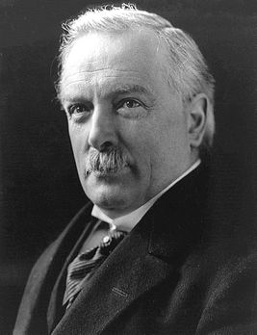](https://commons.wikimedia.org/wiki/File:David_Lloyd_George.jpg?uselang=ru)

Д. Ллойд Джордж (1863-1945)

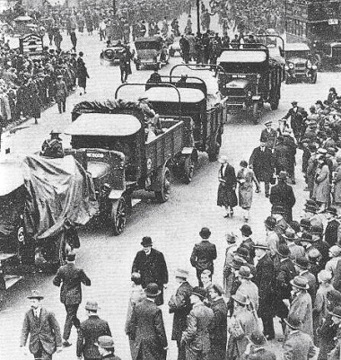 [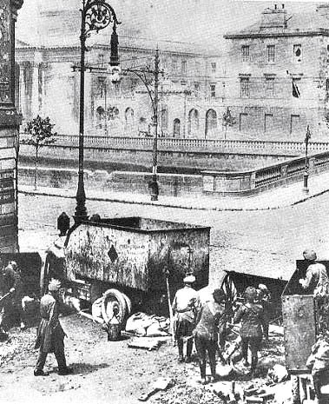](https://geomap.com.ua/images/wh10a/4/20.jpg)

Армійські частини рухаються на придушення страйку 1926 р. На вулицях Дубліна в 1921 р.

[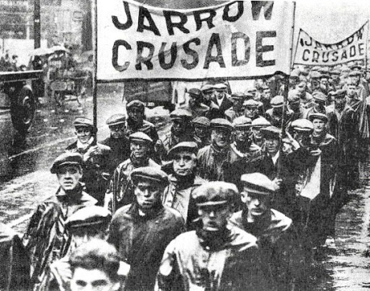](https://geomap.com.ua/images/wh10a/8/03.jpg)[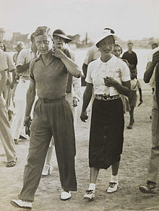](https://commons.wikimedia.org/wiki/File:King_Edward_VIII_and_Mrs_Simpson_on_holiday_in_Yugoslavia,_1936.jpg?uselang=ru)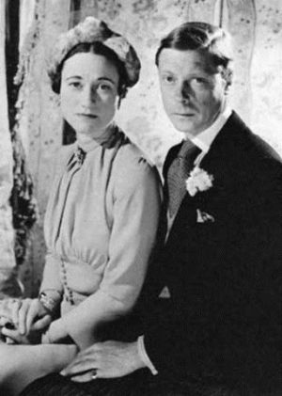

Страйкарі. 1926 р. Король Єдуард VІІІ и Уоллис Симпсон

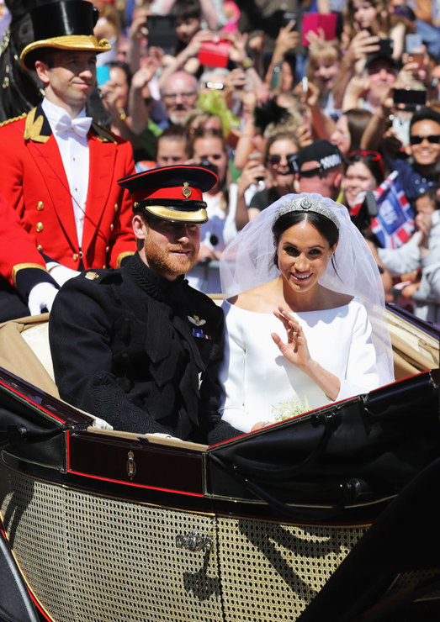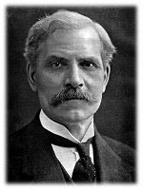

Свадьба принца Гарри и Меган МарклР. Макдональд

Відеоматеріали:

1) https://www.youtube.com/watch?v=DKz2uUUpwfk

2) <https://www.youtube.com/watch?v=SmGMk9oWlF0>